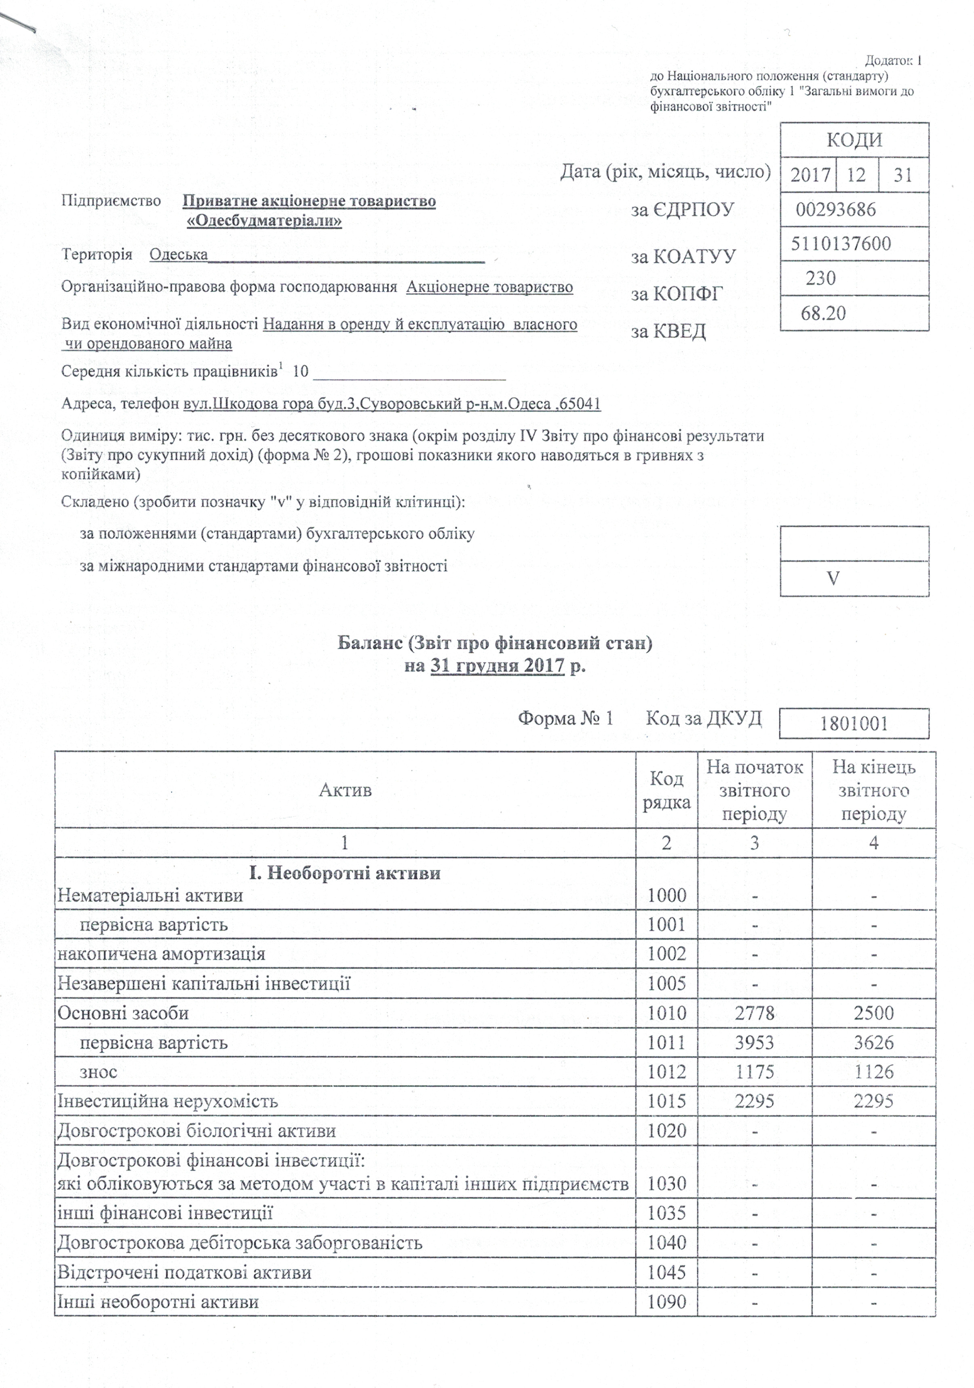

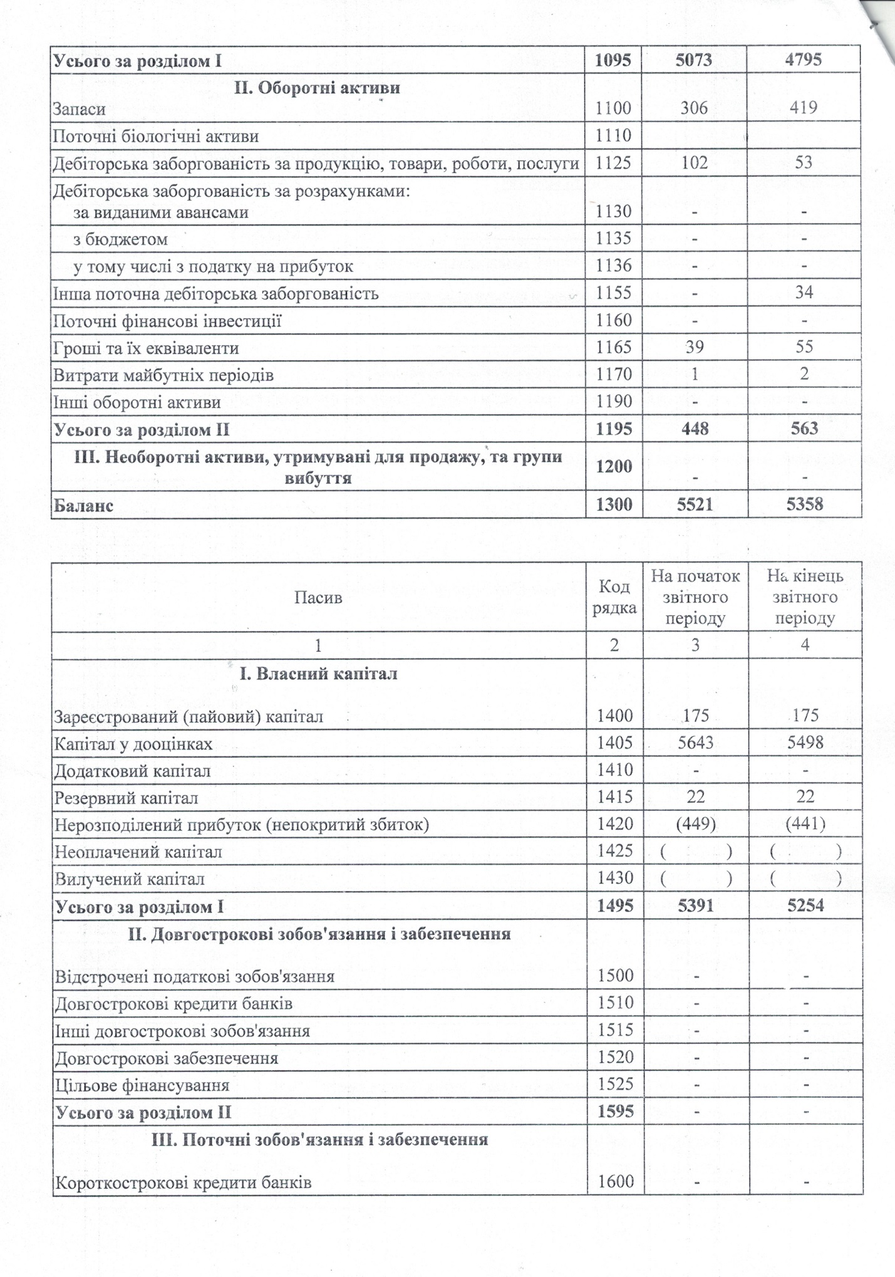

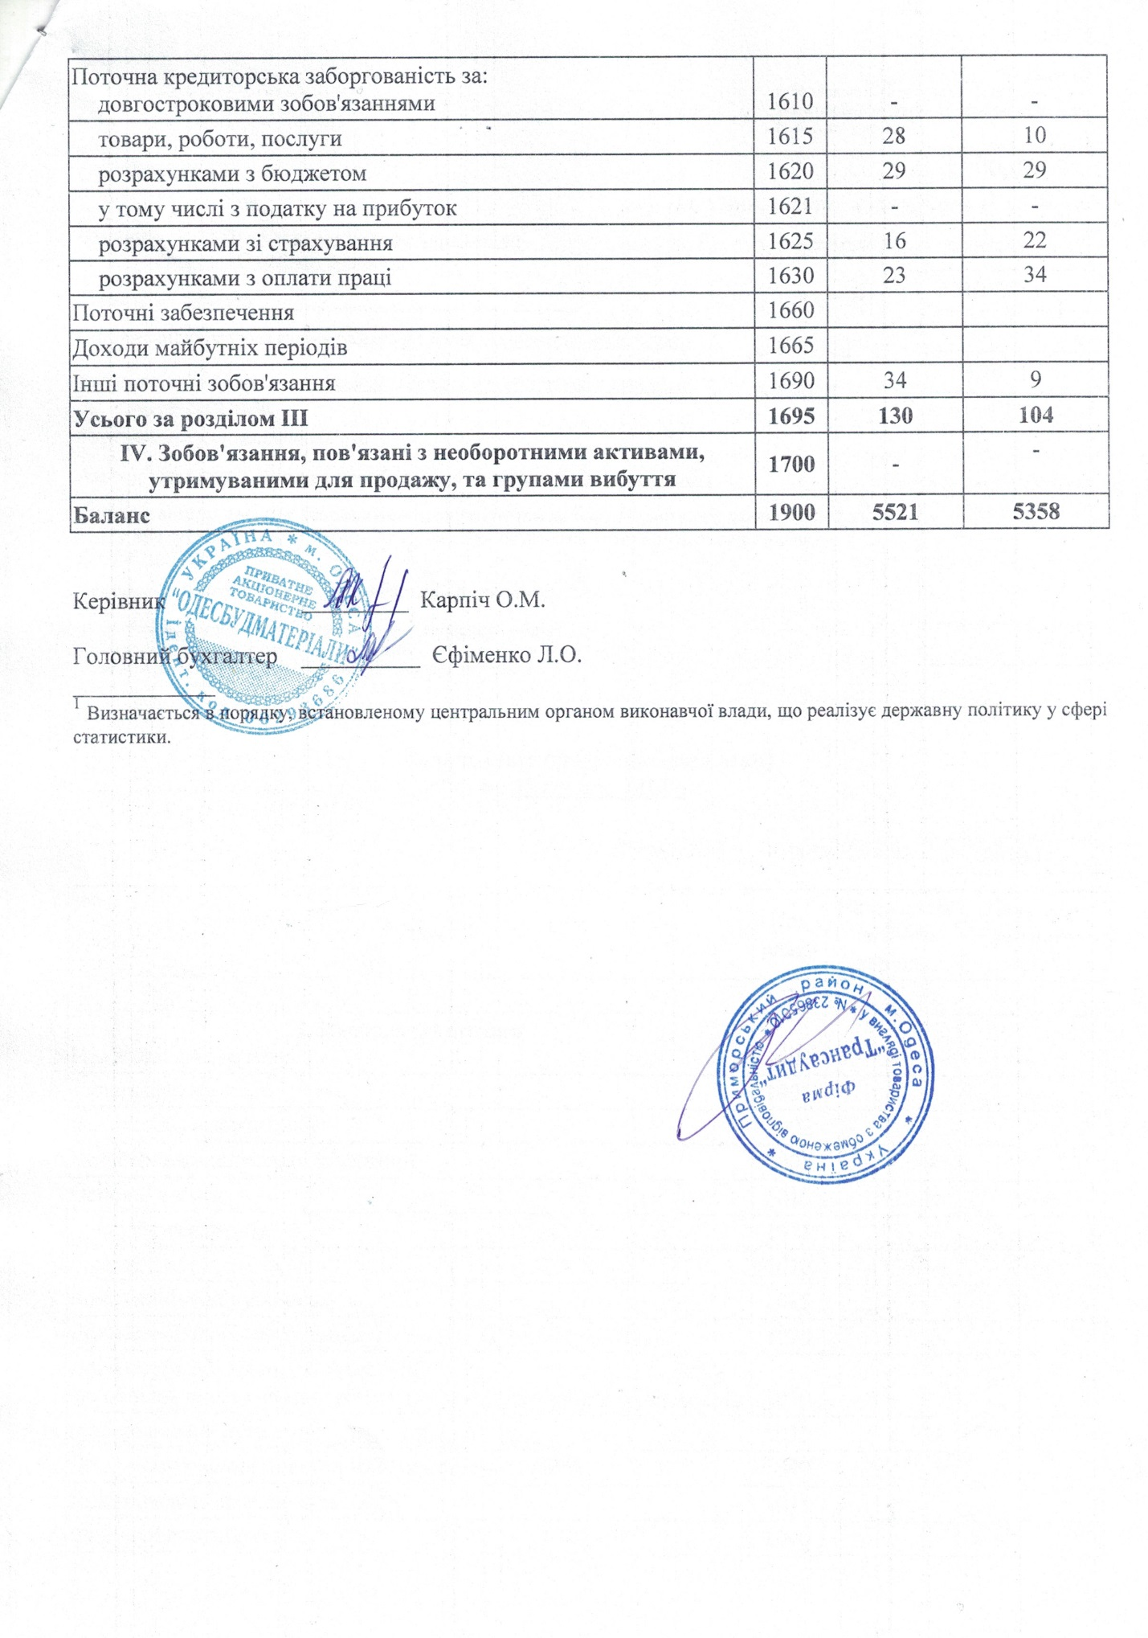

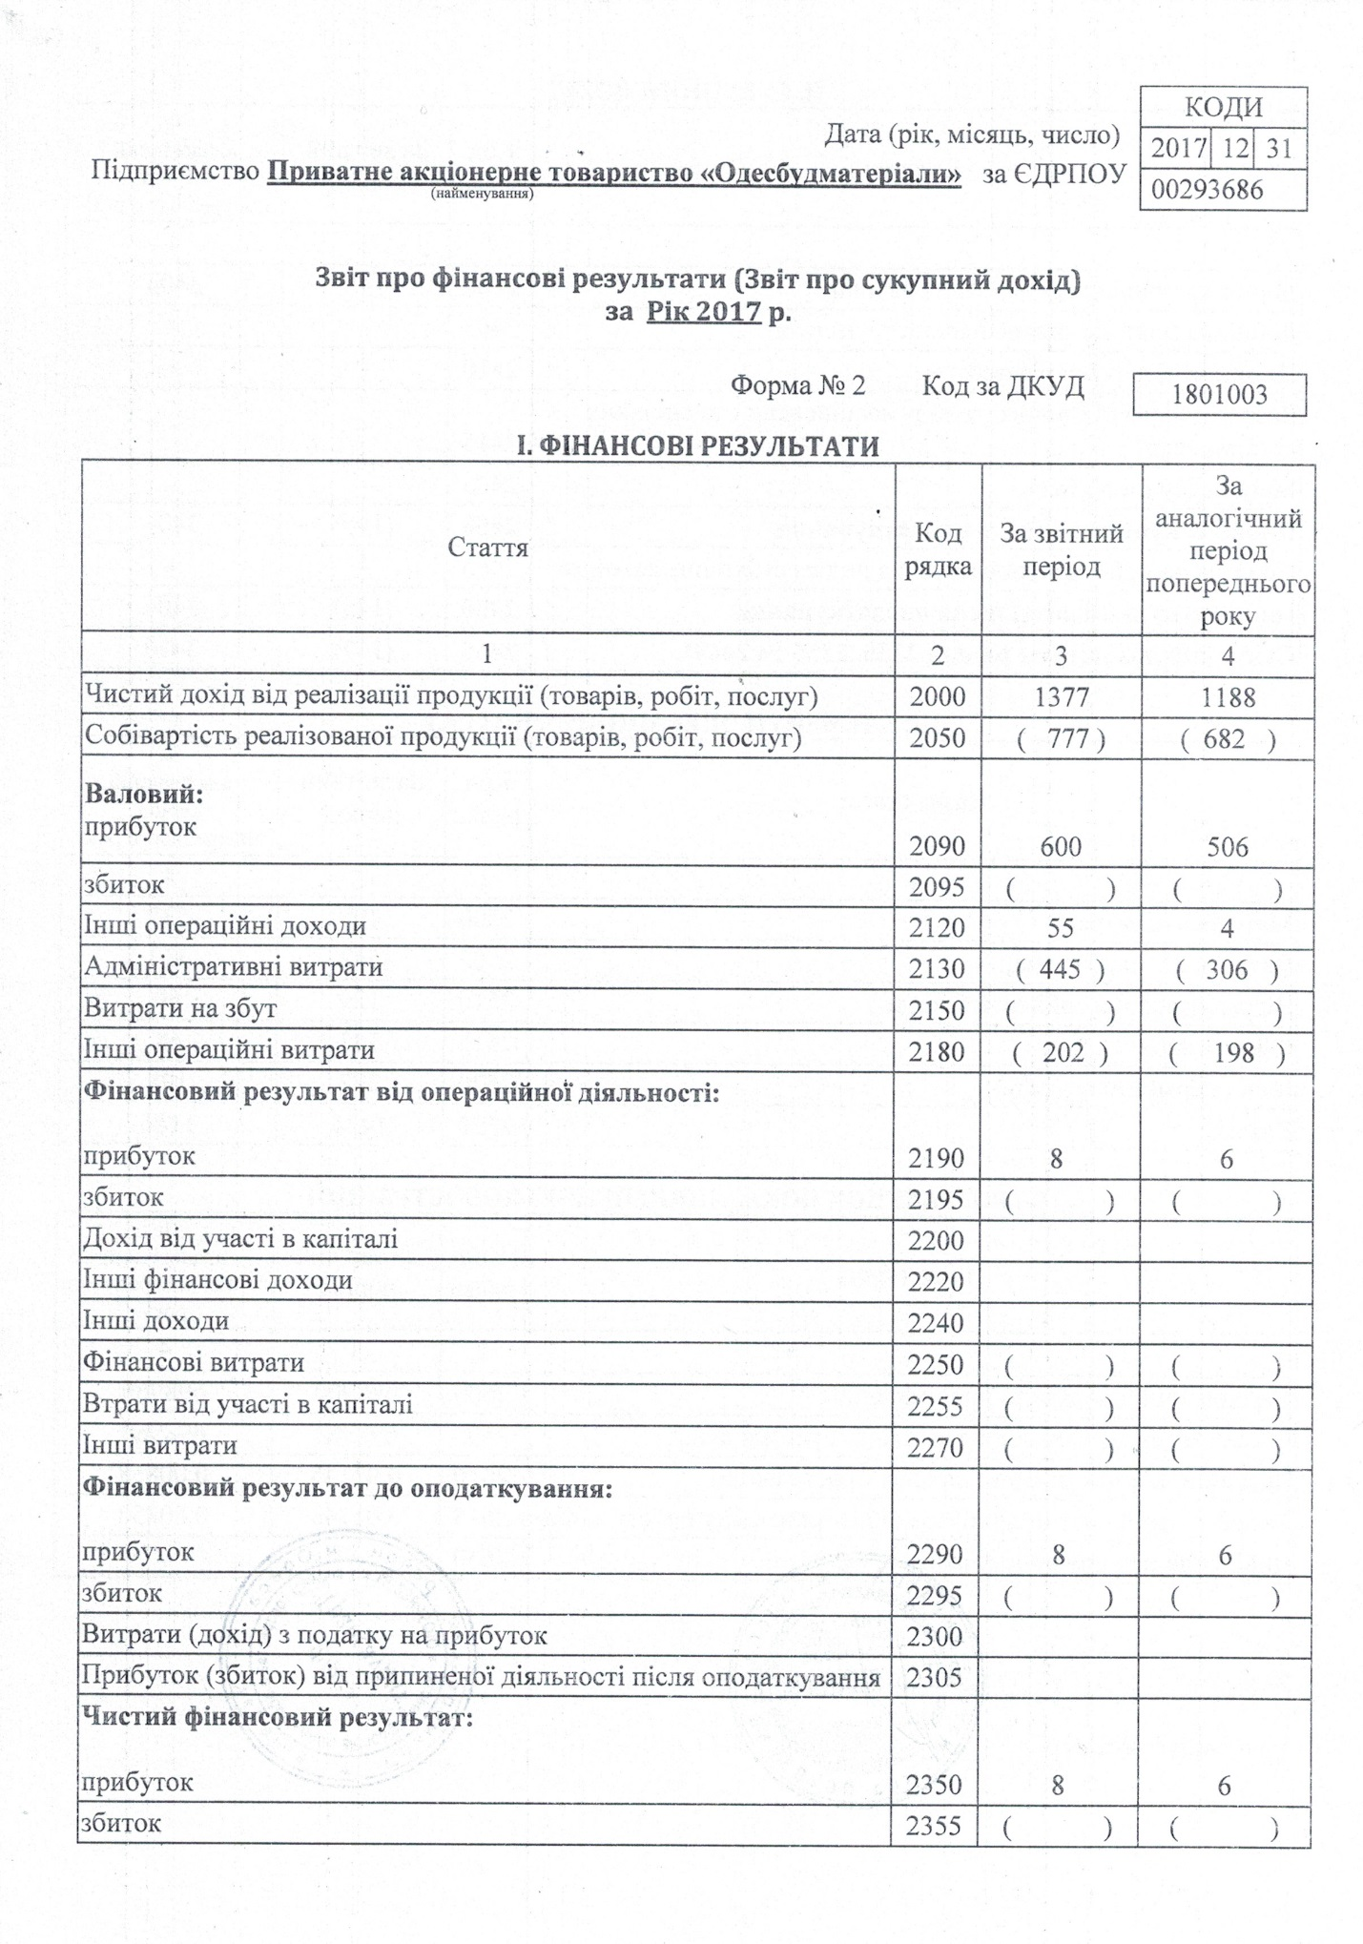

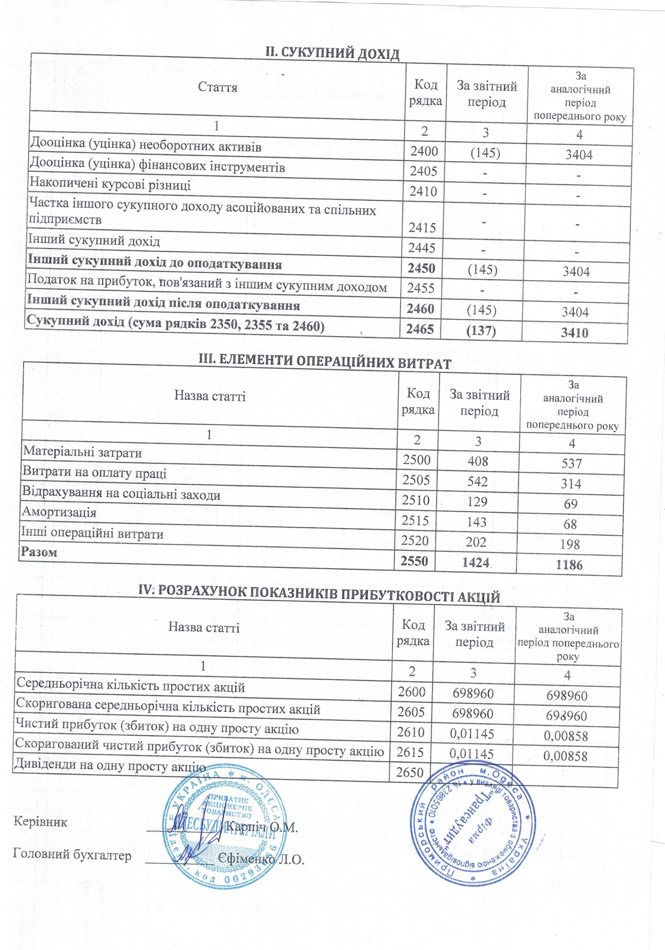

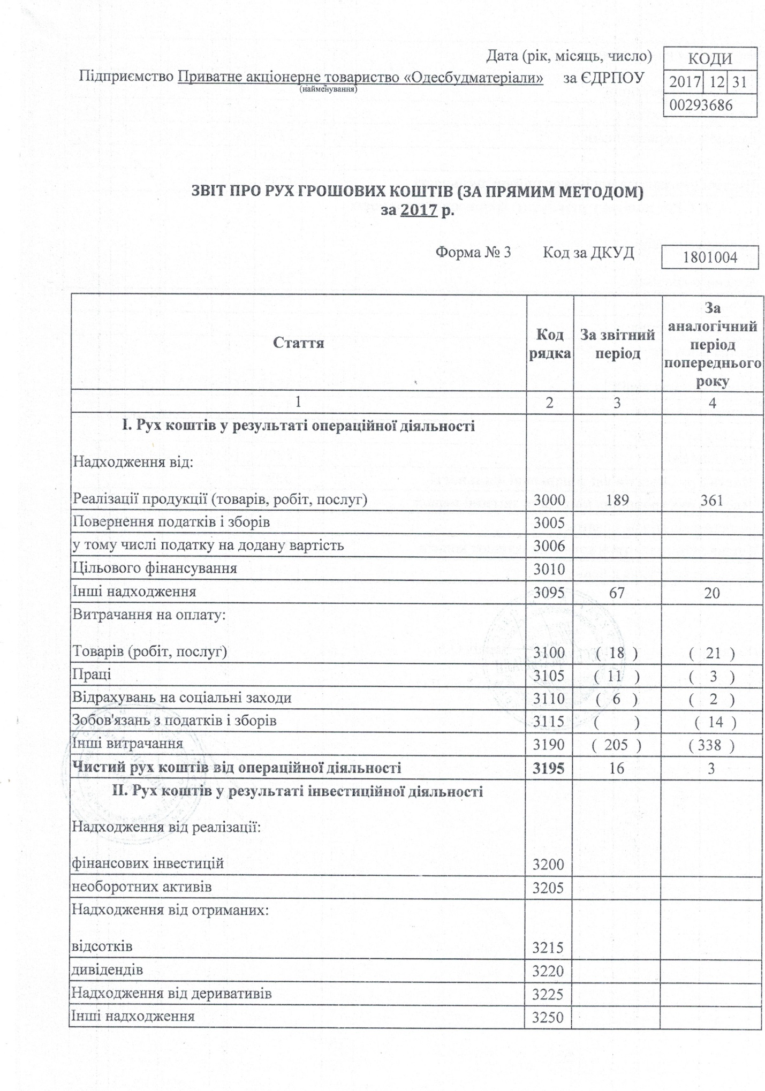

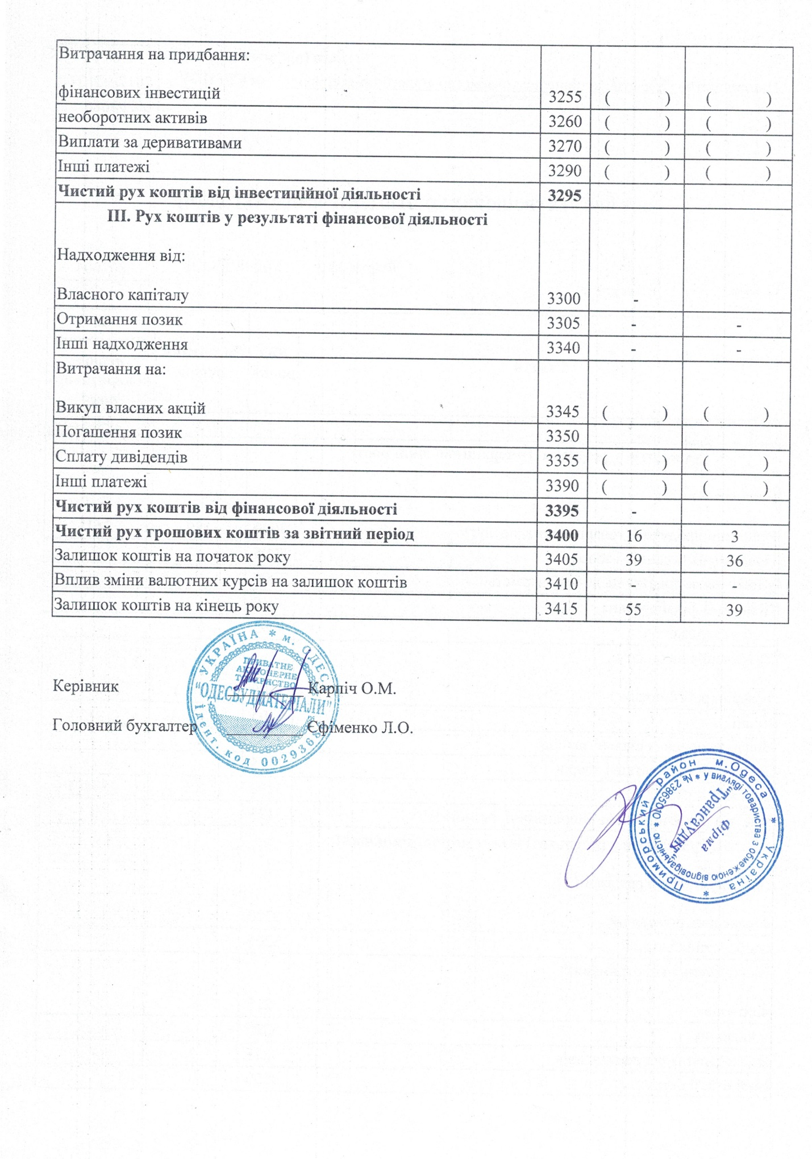

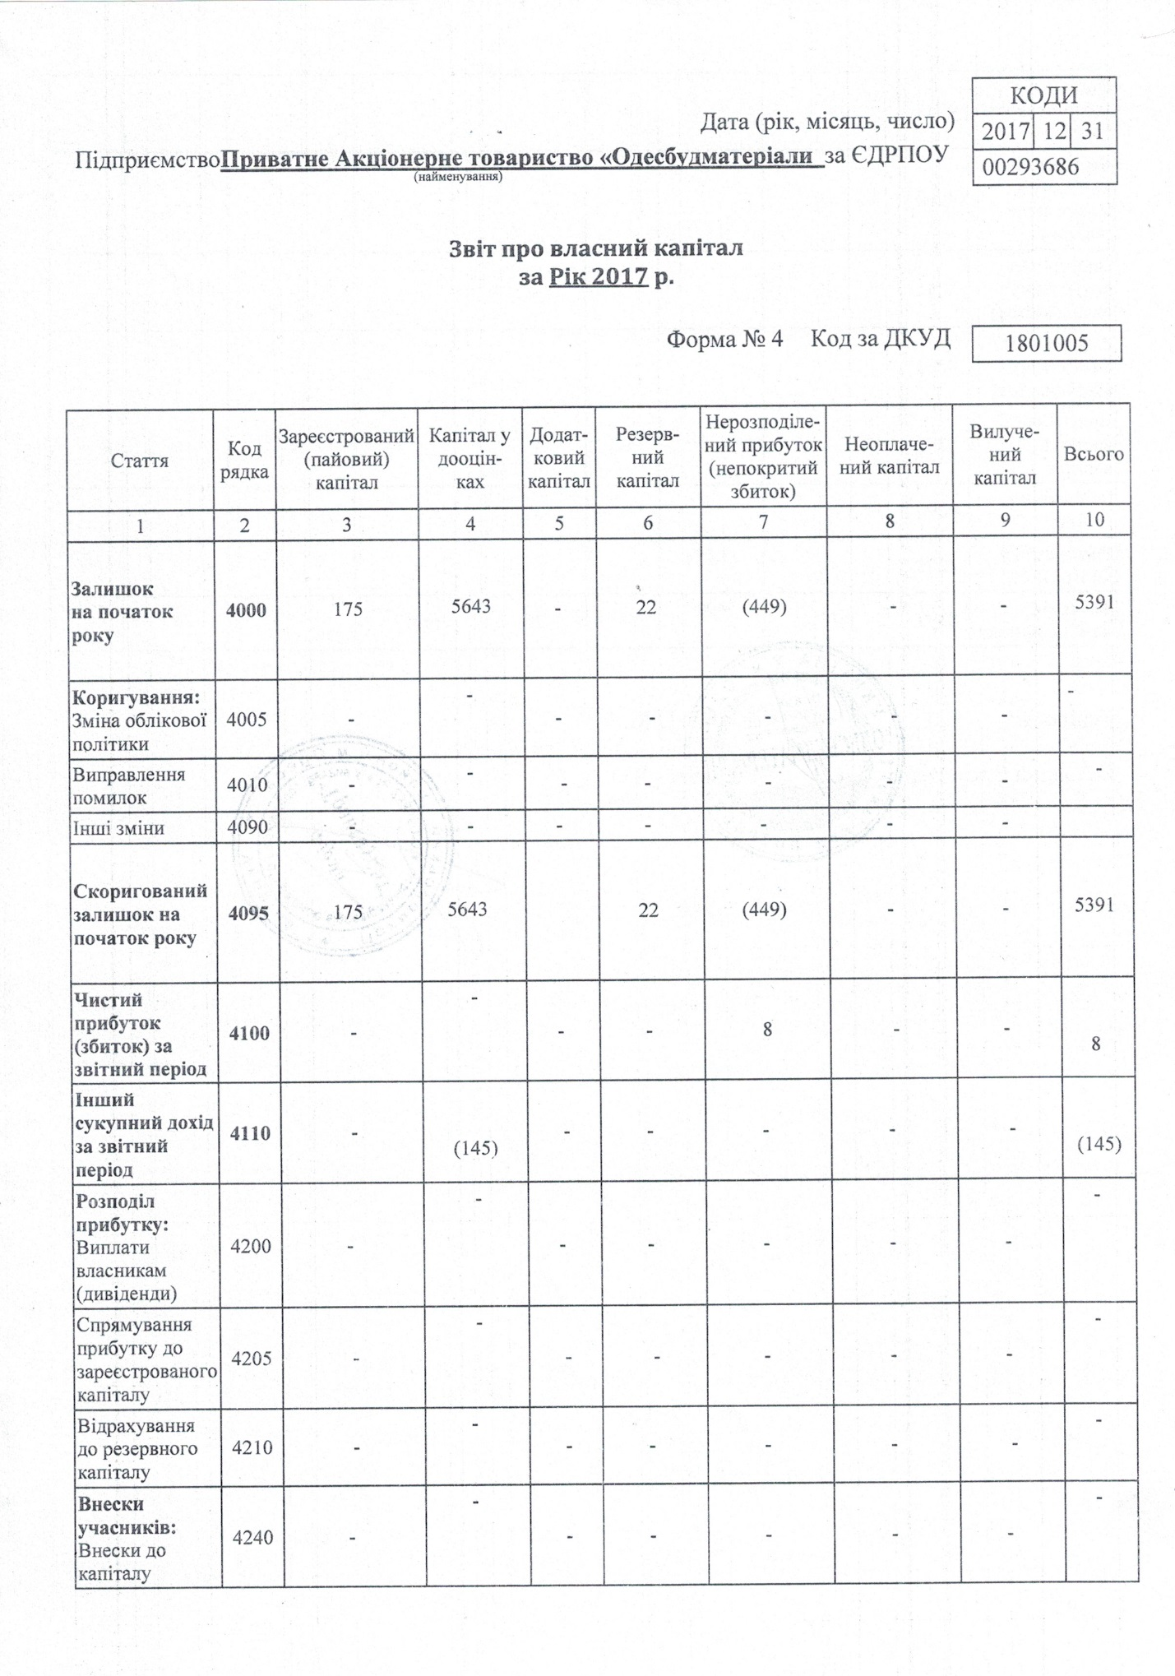

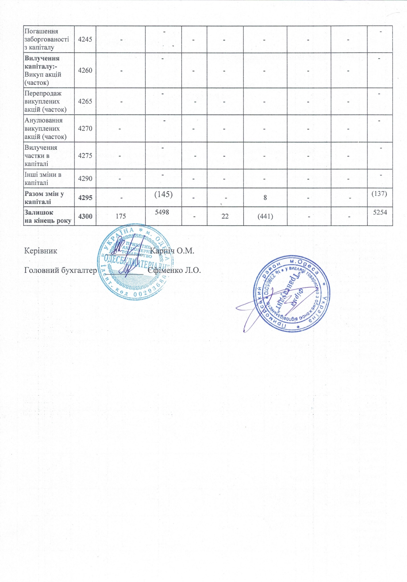

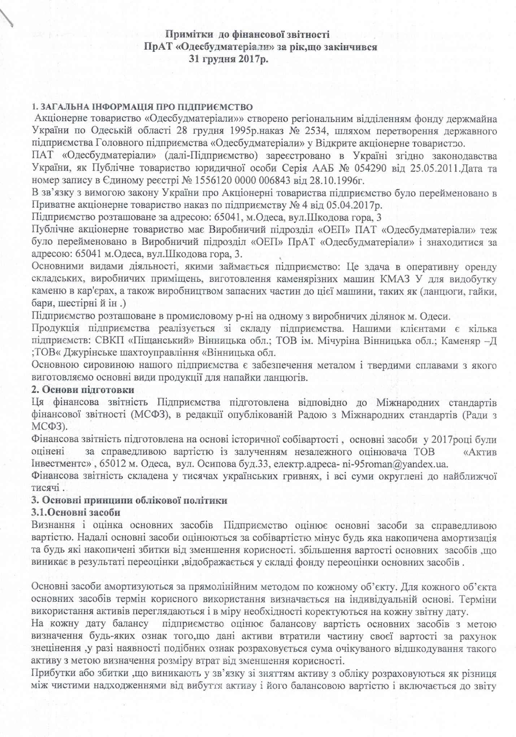

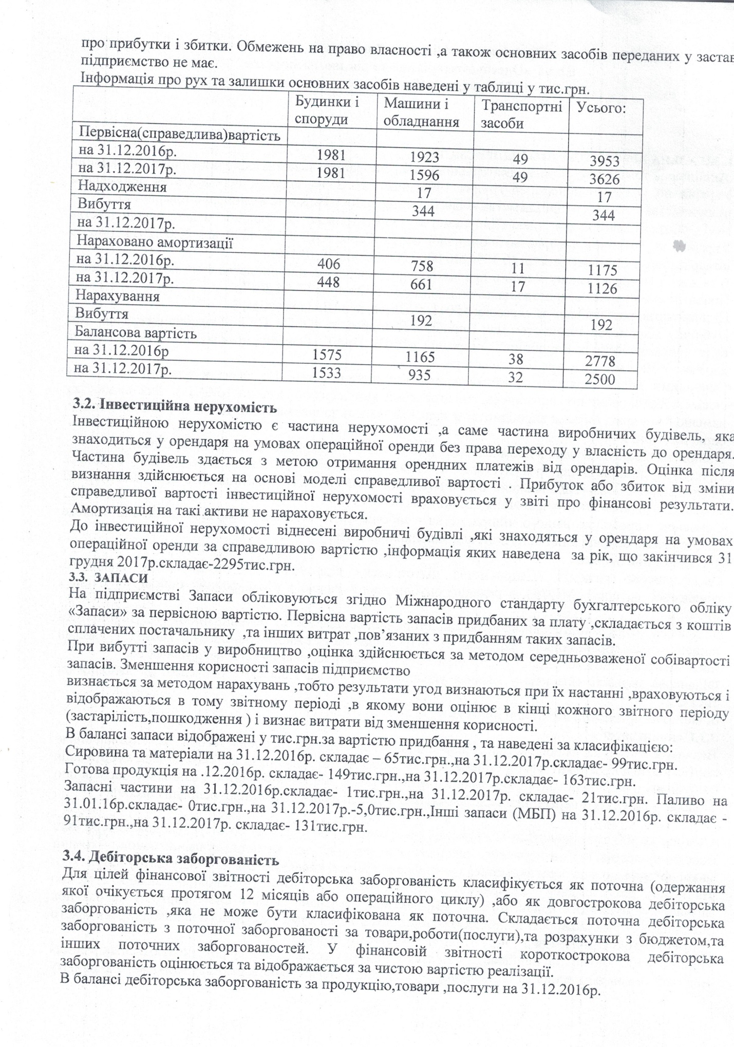

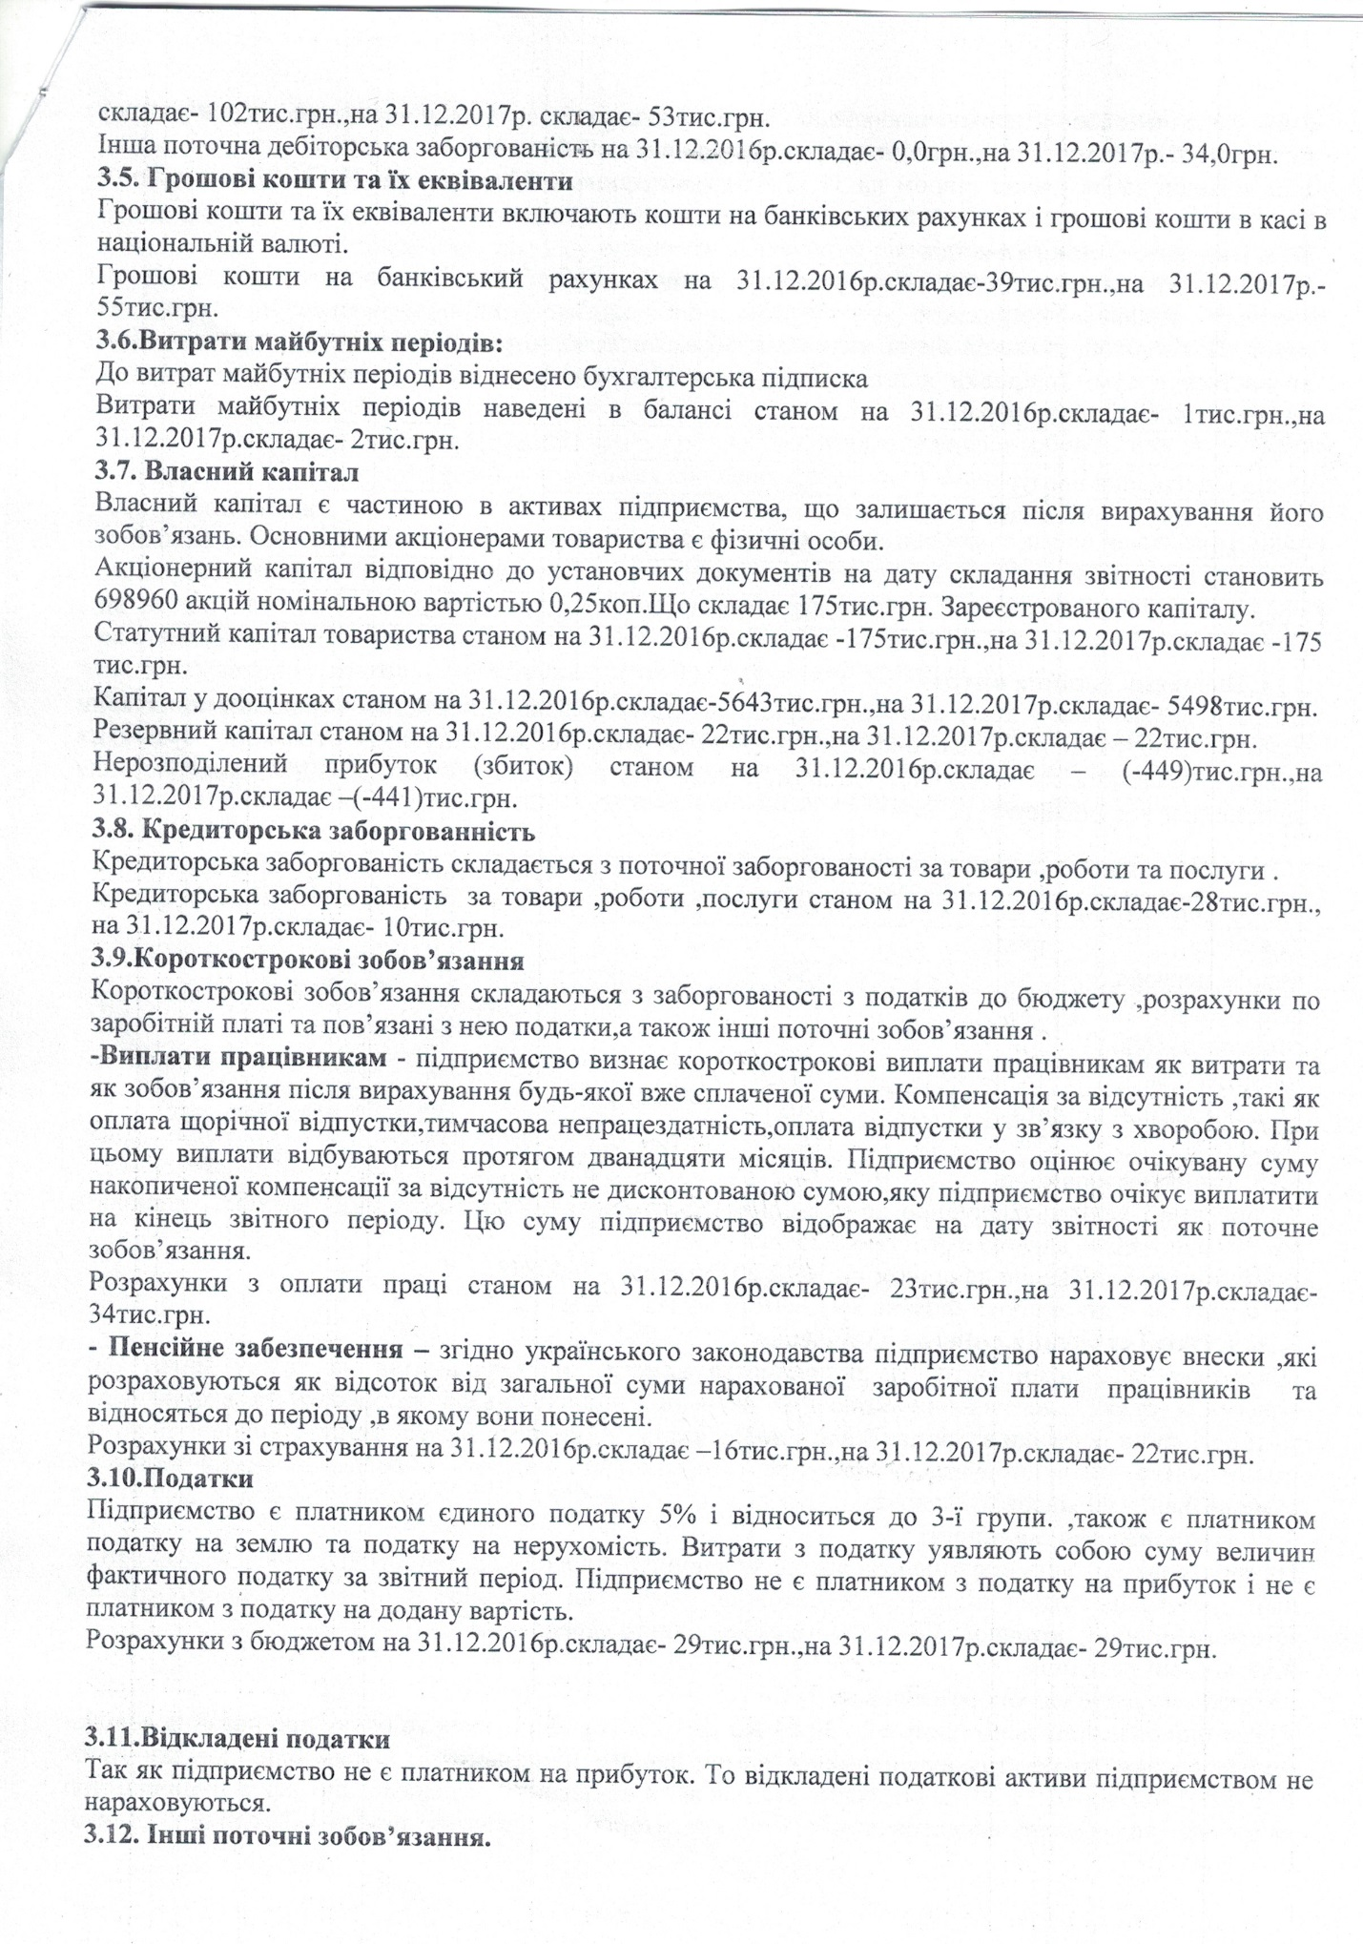

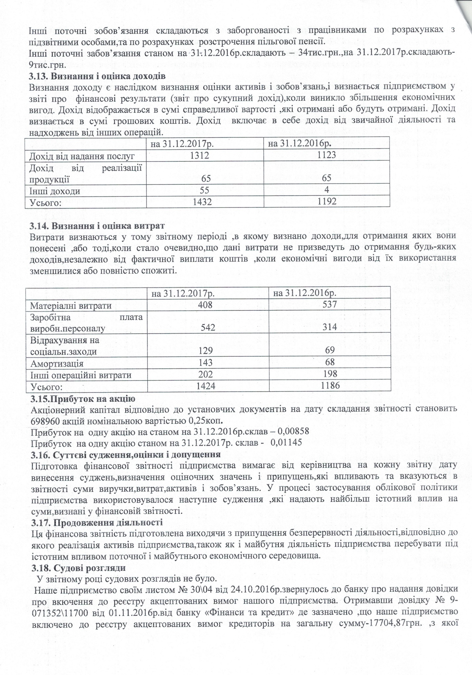

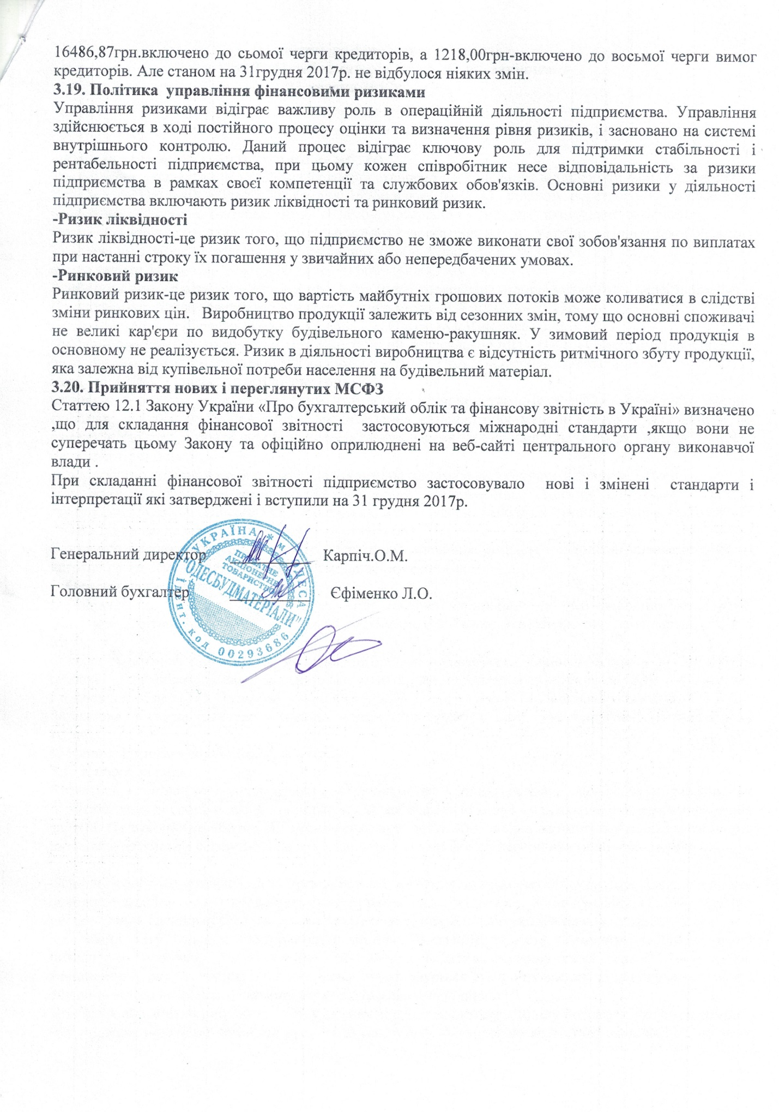

Звіт незалежного аудитора щодо фінансової звітності Приватного акціонерного товариства "Одесбудматеріали" за 2017р.

1. Адресат: власники цінних паперів, наглядова рада та правління емітента, органи НКЦПФР

Приватне акціонерне товариство „ОДЕСБУДМАТЕРІАЛИ”, код за ЄДРПОУ 00293686, місцезнаходження Шкодова гора 3, м. Одеса, 65041, телефон (048) 7062927, 7052656 електронна адреса Lor_4ik@i.ua , дата первинної державної реєстрації відкритим акціонерним товариством) – 28.10. 1996 р., дата реєстрації публічним акціонерним товариством – 25.05. 2011 р., дата перетворення в приватне акціонерне товариство – 05.04. 2017 р., кількість акціонерів – 140, чисельність працівників – 10, дата річних зборів – 29.03. 2017 р.
2. Вступний параграф
2.1. Опис аудиторської перевірки (звіт щодо вимог законодавчих та нормативних актів)

Нами згідно Міжнародних стандартів контролю якості, аудиту, огляду, іншого надання впевненості та супутніх послуг (надалі, МСА) проведено аудит повного пакету складеної за вимогами Міжнародних стандартів фінансової звітності/Міжнародних стандартів бухгалтерського обліку (надалі, МСФЗ/МСБО) фінансової звітності Приватного акціонерного товариства „Одесбудматеріали” в складі Балансу (Звіту про фінансовий стан) на 31.12. 2017 р., Звіту про фінансові результати (Звіту про сукупний дохід) за 2017 р., Звіту про рух грошових коштів (за прямим методом) за 2017 р., Звіту про власний капітал за 2017 р., а також пояснювальних Приміток до цієї звітності.
2.2. Відповідальність управлінського персоналу за підготовку та достовірне подання фінансових звітів
Управлінський персонал товариства несе відповідальність за:
- вибір належних принципів бухгалтерського обліку і їх послідовне вживання;
- застосування обґрунтованих облікових оцінок і розрахунків;
- дотримання вимог МСФЗ/МСБО або розкриття всіх істотних відхилень від МСФЗ/МСБО в примітках до фінансової звітності товариства;
- підготовку фінансової звітності згідно МСФЗ/МСБО за припущенням, що товариство продовжуватиме свою діяльність в осяжному майбутньому, за винятком випадків, коли таке припущення не буде правомірним;
- облік і розкриття у фінансовій звітності всіх подій після дати балансу, які вимагають коригування або розкриття;
- розкриття всіх претензій у зв'язку з судовими позовами, які були, або, можливо будуть в найближчому майбутньому;
- достовірне розкриття у фінансовій звітності інформації про всі надані кредити або гарантії від імені керівництва;
- розробку, впровадження і забезпечення функціонування ефективної системи внутрішнього контролю в товаристві;
- вжиття заходів в межах своєї компетенції для захисту активів товариства;
- виявлення і запобігання фактам шахрайства і інших зловживань.

2.3. Відповідальність аудитора за надання висновку стосовно фінансової звітності
Нашою відповідальністю є висловлення думки щодо зазначеної фінансової звітності на основі результатів проведеного нами аудиту. Аудит здійснено відповідно до положень МСА, які вимагають від нас дотримання відповідних етичних вимог, а також планування й виконання аудиту для отримання достатньої впевненості, що фінансова звітність не містить суттєвих перекручень та викривлень.
Аудит передбачає виконання аудиторських процедур для отримання аудиторських доказів стосовно сум і їх розкриття і фінансовій звітності. Вибір процедур визначається судженням аудитора, включно щодо оцінки ризиків суттєвих викривлень фінансової звітності внаслідок шахрайства або помилки. З метою застосування цих чи інших процедур при виконанні оцінки ризиків аудитором досліджуються заходи внутрішнього контролю, пов’язані з складанням та достовірним поданням акціонерним товариством фінансової звітності, що надає достовірну та справедливу інформацію. Під час аудиту отримано пояснення, відповіді, що стосуються предмету перевірки, в тому числі, письмові запевнення управлінського персоналу (МСА 580 "Письмові запевнення") та письмові підтвердження управлінського персоналу (МСА 500 "Аудиторські докази"). Аудит включає також оцінку відповідності використаної облікової політики, прийнятність виконаних управлінським персоналом облікових оцінок та оцінку загального подання фінансової звітності.
Ми вважаємо, що отримали достатні та прийнятні аудиторські докази для висловлення нашої думки

3. Думка із застереженнями щодо повного комплекту фінансових звітів

3.1. Основа для висловлення умовно-позитивної модифікованої думки

3.1.1. Обмеження обсягу роботи аудитора

Обмежень не малось

3.1.2. Інші факти та обставини, які впливають на достовірність фінансової звітності

Станом на 31.12. 2017 р. не було виконано рішення Господарського суду Одеської області про повернення товариству коштів, які зберігались товариством в банку "Фінанси і кредит" в сумі 17704,87 грн, що має вплив на достовірність фінансової звітності.

3.2. Думка із застереженням

На нашу думку, за винятком впливу питань, про які йдеться мова в параграфі "Основа для висловлення умовно-позитивної модифікованої думки" і які не мають всеохоплюючого впливу, фінансова звітність відображає достовірно, в усіх суттєвих аспектах фінансовий стан Приватного акціонерного товариства „Одесбудматеріали” та його фінансові результати і рух грошових коштів за рік, що закінчився на зазначену дату, відповідно до вимог МСФЗ/МСБО. Валюта балансу – 5358 тис. грн. та фінансові результати звітного року (чистий дохід 1377 тис. грн., чистий прибуток 8 тис. грн.), відображені в фінансовій звітності, підтверджуються.

4. Інша допоміжна інформація

4.1. Відповідність вартості чистих активів вимогам чинного законодавства

За приписами частини третьої статті 155 Цивільного кодексу України, якщо після закінчення другого та кожного наступного фінансового року вартість чистих активів акціонерного товариства виявиться меншою від статутного капіталу, товариство зобов'язане оголосити про зменшення свого статутного капіталу та зареєструвати відповідні зміни до статуту у встановленому порядку. Якщо вартість чистих активів товариства стає меншою від мінімального розміру статутного капіталу, встановленого законом, товариство підлягає ліквідації. В емітента цінних паперів вартість чистих активів на початок та кінець звітного року (5391 тис. грн. та 5254 тис. грн.) була більше статутного капіталу (174,7 тис. грн.).

4.2. Наявність суттєвих невідповідностей між фінансовою звітністю, що була предметом аудиту, та іншою інформацією, що розкривається емітентом цінних паперів

Параграфом 1 МСА 720 "Відповідальність аудитора щодо іншої інформації в документах, що містять перевірену аудитором фінансову звітність" встановлено відповідальність аудитора стосовно зазначеної інформації. Аудитор ознайомлюється з нею оскільки суттєві невідповідності між перевіреною аудитором фінансовою звітністю та іншою інформацією ставлять під сумнів достовірність перевіреної фінансової звітності. Фінансова звітність Публічного акціонерного товариства “Одесбудматеріали”, входить до складу Додатку 38 до Положення про розкриття інформації емітентами цінних паперів, затвердженого Рішенням Національної комісії з цінних паперів та фондового ринку від 03.12.2013 р. N 2826 та зареєстрованого в Міністерстві юстиції України 24.12. 2013 р. за N 2180/24712 із змінами, внесеними згідно рішень комісії від 23.09.2014 р. № 1250, 16.12. 2014 р. № 1713, 01.09. 2015 р. № 1348, 12.04. 2016 р. № 410, 14.09. 2016 р. № 923. Вона також надається до органів державної фіскальної служби.
Аудитором розглянуто зазначену іншу інформацію і жодних суттєвих невідповідностей та/або суттєвих викривлень не ідентифіковано.

4.3. Виконання товариством значних правочинів

За приписами пункту 4 частини першої статті 2 Закону України "Про акціонерні товариства" - значний правочин - правочин (крім правочину з розміщення товариством власних акцій), учинений акціонерним товариством, якщо ринкова вартість майна (робіт, послуг), що є його предметом, становить 10 і більше відсотків вартості активів товариства, за даними останньої річної фінансової звітності. За приписами частини першої статті 70 того ж закону рішення про вчинення значного правочину, якщо ринкова вартість майна або послуг, що є його предметом, становить від 10 до 25 відсотків вартості активів за даними останньої річної фінансової звітності акціонерного товариства, приймається наглядовою радою. Статутом акціонерного товариства можуть бути визначені додаткові критерії для віднесення правочину до значного правочину. У разі неприйняття наглядовою радою рішення про вчинення значного правочину питання про вчинення такого правочину може виноситися на розгляд загальних зборів.
Аудитом встановлено, що в звітному році товариство не здійснювало значних правочинів

4.4. Стан корпоративного управління

Корпоративне управління це система відносин між виконавчим органом товариства, його радою, акціонерами та іншими зацікавленими особами. Корпоративне управління окреслює межі, в яких визначаються завдання товариства, засоби виконання цих завдань, здійснення моніторингу діяльності товариства. Наявність ефективної системи корпоративного управління збільшує вартість капіталу, емітенти заохочуються до більш ефективного використання ресурсів, що створює базу для зростання.
Внаслідок виконання процедур з метою висловлення думки щодо стану корпоративного управління, у тому числі внутрішнього аудиту, згідно з положеннями Закону України "Про акціонерні товариства" аудитор може сформулювати судження щодо:
відповідності системи корпоративного управління у товаристві вимогам Закону України "Про акціонерні товариства" та вимогам статуту;
- відповідного відображення інформації про стан корпоративного управління у розділі "Інформація про стан корпоративного управління" річного звіту акціонерного товариства, яка складається згідно до вимог "Положення про розкриття інформації емітентами цінних паперів", затверджених рішенням, зазначеним в п. 4.2. даного Висновку.

4.5. Ідентифікація та оцінки аудитором ризиків суттєвого викривлення фінансової звітності внаслідок шахрайства

МСА 240 "Відповідальність аудитора, що стосується шахрайства, при аудиті фінансової звітності" передбачено виконання аудитором низки процедур, характер, час та обсяг яких відповідають оціненим ризикам суттєвого викривлення внаслідок шахрайства на рівні фінансової звітності. За результатами зазначеного виконання в акціонерному товаристві не ідентифіковано ризиків суттєвого викривлення фінансової звітності внаслідок шахрайства.

4.6. Стан бухгалтерського обліку у товаристві

Суб’єктом аудита виконувався бухгалтерський облік господарських операцій щодо майна і результатів своєї діяльності в натуральному вимірі та в узагальненому грошовому виразі шляхом безперервного документального і взаємопов’язаного їх відображення. Бухгалтерський облік ґрунтувався на МСФЗ/МСБО. Підставою для бухгалтерського обліку господарських операцій були первинна документація, всі дані, що зафіксовані в них, систематизовано на рахунках бухгалтерського обліку шляхом подвійного запису. Стан первинних документів та облікових реєстрів добрий. Отже, є аналітична база для забезпечення детальних даних для прийняття управлінських рішень та формування фінансової, податкової та статистичної звітності.
Облікова політика товариства (відповідно до вимог статті 1 Закону України „Про бухгалтерський облік та фінансову звітність” та МСФЗ/МСБО, як сукупність принципів, методів і процедур, що використовуються товариством в поточному обліку та для складання і подання фінансової звітності. Вона була визначена наказом по товариству від 02.01. 2012 р. та протягом 2012-2017 р. залишалась незмінною. Товариству варто терсіново оновити облікову політику.
Інвентаризацію активів та зобов’язань виконано станом на 01.10.2016 р. згідно з наказом "Про проведення інвентаризації" від 26.09.2016 р. № 12. Розбіжностей між фактичними та обліковими даними не виявлено.

Аудитором досліджені питання, сформульовані МСА 510 „Перше завдання – залишки на початок періоду”, і з огляду на аудиторський висновок за 2015 р., незмінність облікової політики та ретельне порівняння рядків форм фінансової звітності, встановлено, що початкові (2016 р.) залишки по рахунках товариства є достовірними.
Складання і надавання користувачам фінансової звітності робилось своєчасно. Звітність складена в національній валюті України - гривні, при цьому дані в звітності наведені із заокругленням до цілих тисяч гривень. Втім, з 2018 р. з огляду на положення частини другої статті 2 Закону України „Про бухгалтерський облік та фінансову звітність” товариству потрібно застосовувати форми 1-мс та 2-мс фінансової звітності
В звітному році регулятором - НКЦПФР України не приймалось рішення про зупинення обігу акцій товариства, тобто заборони їх продажу на біржах.
Доцільним було б сформувати
резерви сумнівних боргів на заборгованість, термін непогашення якої перевищує 90 днів,
забезпечення витрат (рядок 1520 балансу, рахунки 471, 473, 474, 477).
Доцільним також було б активне використовування положень МСФЗ 13 та МСБО 36.
Товариство застосовувало спрощену систему оподаткування.
Наявність працюючих в товаристві пов’язаних осіб (за визначенням МСА 550 "Пов’язані особи") не призвело до будь-яких порушень Показники в звітних формах товариства узгоджені відповідно до Методичних рекомендацій з перевірки порівнянності фінансових звітів, затверджених наказом Мінфіну від 11.04. 2013 р. № 476 зі змінами, затвердженими наказами від 30.12. 2013 р. № 1192 та від 05.04. 2014 р. № 401.
Вбачається, що поточний бухгалтерський облік, який є підґрунтям для складання фінансової звітності, з певними обмеженнями був повним та відповідав приписам Закону України “Про бухгалтерський облік та фінансову звітність в Україні” та чинним МСФЗ/МСБО.

4.7. Аналіз показників фінансової звітності

Аналіз показників фінансового стану товариства виконано в таблиці, при цьому показники ліквідності та платоспроможності обчислено станом на 31.12. 2017 р., а показники рентабельності - за 2017 р.

Показники та формули їх розрахунку | Значення на 31.12. 2017р. (за 2017 р.) | Оптима-льне значення
1.Коефіцієнти ліквідності:  1.1. Поточної ліквідності або покриття  Підсумок розділів ІІ - ІII активу  К1.1= -------------------------------------------------  Підсумок розділів ІІ - V пасиву  1.2. Термінової або швидкої ліквідності  Підсумок розділів ІІ - ІII активу – рядки (1100-1110)  К1.2= ----------------------------------------------  Підсумок розділів ІІ - V пасиву  1.3. Абсолютної або критичної ліквідності  Грошові кошти та їх еквіваленти (код рядку 1165)  К1.3= ------------------------------------------------------------  Підсумок розділів ІІ - V пасиву | 5,41  1,38  0,53 | більше 2,0  1,0-2,0  0,25 – 0,5
2. Коефіцієнт фінансової стійкості або фінансування  ( покриття зобов’язань власним капіталом)  Підсумок розділів ІІ - V пасиву  К2= ---------------------------------------------------  Підсумок І розділу пасиву | 0,02 | менше 1,0
3. Коефіцієнт фінансової незалежності (автономії)  І розділ пасиву балансу  К3= -----------------------------------  Всього за активами балансу | 0,95 | 0.25-0,5
4. Рентабельність собівартості  (код рядку 2350/2355 ф.2)  К4= ------------------------------------------------ х 100%  (код рядку 2050 ф. 2) | 1,02
5. Рентабельність реалізації  (код рядку 2350/2355 ф.2 )  К5= --------------------------------------------х 100%  (код рядку 2000 ф. 2)- | 0,06
5. Рентабельність активів  (код рядку 2350/2355 ф.2 )  К5= ---------------------------------------------------х 100%  ф. 1 (ряд. 1300 (гр. 3) + ряд. 1300 (гр. 4)) / 2) | 0,15 | більше 0

З таблиці вбачається, що фінансовий стан емітента в звітному році був задовільним. Дані фінансової звітності реально відображають фактичний фінансовий стан товариства.
Протягом звітного року не відбувалось дій, які могли суттєво вплинути на фінансово-господарський стан та призвести до значної зміни вартості його цінних паперів. Є підстави для висловлення думки (відповідно до визначення абзацу п’ятого статті 4 Закону України "Про бухгалтерський облік та фінансову звітність в Україні", пп. 25-26 МСБО 1 та МСА 570 "Безперервність") про можливість безупинного функціонування Приватного акціонерного товариства “Одесбудматеріали”, як суб’єкта господарювання.
5. Основні відомості про аудиторську фірму

5.1. Фірма „Трансаудит” у вигляді товариства з обмеженою відповідальністю (код за ЄДРПОУ 23865010)

